Identification des minéraux métalliques

Labo# 29

Poste de travail : Y

Science

Présenté à :
Daniel Blais

Fait par :
Justin Roy
(Elliot Lagrange)
Gr :202

École secondaire Veilleux

20 avril 2023

But : Identifier les minéraux métalliques

Hypothèse : Je suppose que les minéraux métalliques sont les inconnues # 1 et # 3

Liste de matériel :
- Inconnue # 1
- Inconnue # 3
- Inconnue # 19
- Inconnue # 21
- Inconnue # 32

Manipulations :
- Observer les Inconnues
- Mettre les résultats dans le tableau de résultats

Résultats :
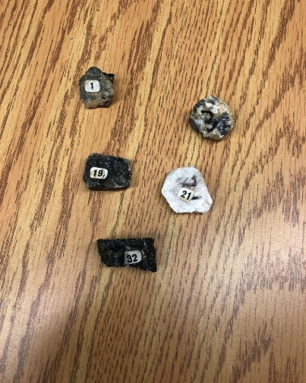 | Inconnues | Reflets
 | # 1 | Brillant
 | # 3 | Brillant
 | # 19 | Mat
 | # 21 | Mat
 | # 32 | Mat

Analyse :
D’après mes résultats, l’inconnue #1 a comme résultats : Brillant, donc l’inconnue # 1 est métallique.
D’après mes résultats, l’inconnue #3 a comme résultats : Brillant, donc l’inconnue # 3 est métallique.

Conclusion : Mon hypothèse est vraie, les inconnues # 1 et # 3 sont métalliques.

